高青县统计局2019年
政府信息公开工作年度报告
本报告按照《中华人民共和国政府信息公开条例》（以下简称《条例》）和《山东省政府信息公开办法》（以下简称《办法》）规定，由高青县统计局编制。

报告全文由总体情况，主动公开政府信息情况，收到和处理政府信息公开申请情况，政府信息公开行政复议、行政诉讼情况，存在的主要问题及改进情况，其他需要报告的事项6个部分组成。
报告中所列数据统计期限自2019年1月1日始，至2019年12月31日止。报告电子版可在高青县人民政府门户网站（www.gaoqing.gov.cn）查阅和下载。如对报告内容有疑问，请与高青县统计局联系（地址：高青县清河路9号机关综合办公楼；邮编：256300；电话：0533-6967188；传真：0533-6967188）。
一、总体情况
2019年，高青县统计局继续深入贯彻《中华人民共和国政府信息公开条例》，认真落实《国务院办公厅关于印发2019年政务公开工作要点的通知》（国办发〔2019〕14号）、《山东省人民政府办公厅关于印发2019年山东省政务公开工作要点的通知》（鲁政办发〔2019〕15号）和《淄博市人民政府办公室关于印发2019年淄博市政务公开工作方案的通知》（淄政办发〔2019〕5号）部署的各项任务，紧紧围绕县委、县政府中心工作及群众关注关切，深化统计领域信息公开，完善政务公开制度建设，坚持以公开为常态、不公开为例外，推动行政权力全过程公开、公共服务全流程公开、社会关切全方位回应，切实提高群众满意度、获得感。
（一）政府信息公开体制机制建设情况
一是加强组织领导。高青县统计局继续明确由分管办公室副局长分管政务公开工作，办公室作为责任科室，负责全局政务公开工作，并向社会公开，明确公开任务，落实具体责任科室。二是强化平台建设。利用好县政府网站政务公开第一平台，公开政府信息主动公开基本目录，加大政务公开力度，提升信息发布、解读回应、政民互动的整体水平。
（二）主动公开政府信息情况
人大代表建议和政协委员提案办理结果公开方面：本单位2019年度未收到人大代表建议和政协委员提案，因此无法公开办理结果。
做好信息公开工作方面：通过高青政务网，公开了《高青县统计局职能配置内设机构和人员编制规定》《高青县统计局领导干部工作分工》《高青县统计局信息主动公开基本目录》《高青县统计局信息公开指南》《随机抽查事项清单》《高青县统计局重大执法决定法制审核事项清单》《行政执法公示制度》《行政执法全过程记录工作制度》《重大行政执法决定法制审核制度》等9项内容。
做好数据公开工作方面：根据市统计局反馈数据情况，在数据查询栏目及时公开了全县生产总值、进出口总额、地方财政、居民收入等数据。
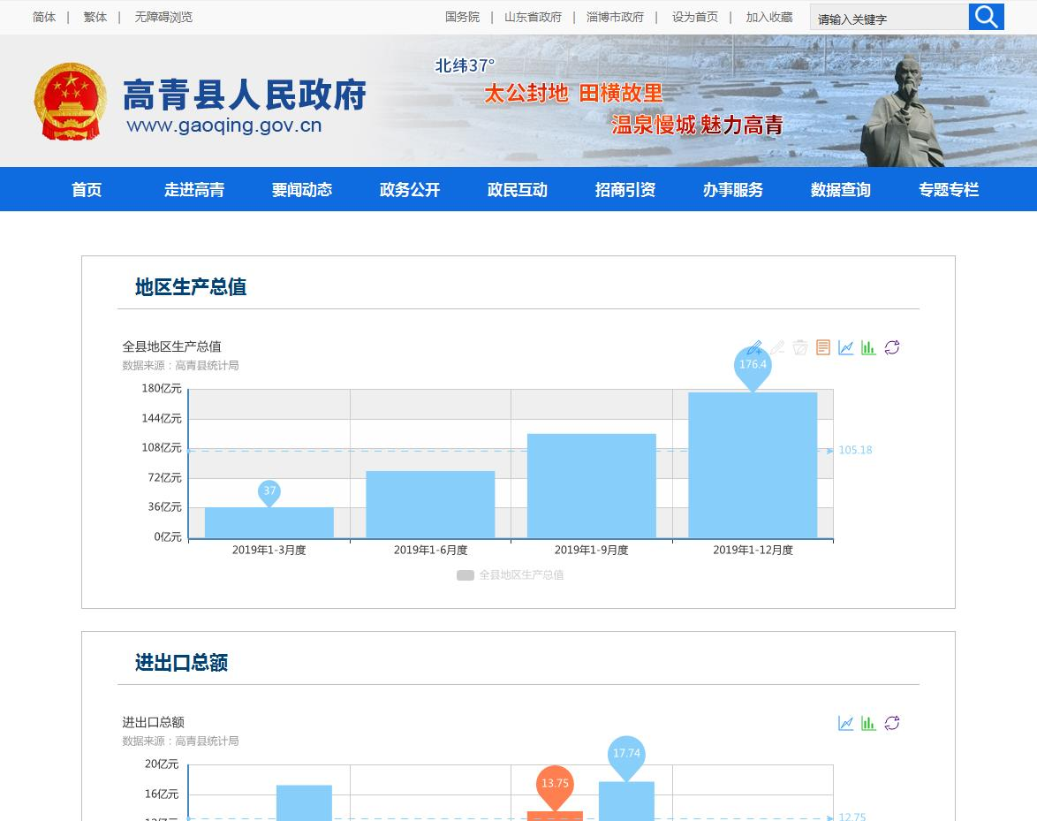
（三）依申请公开情况
对于申请的信息可以公开的，提供该政府信息，或者告知申请人获取该政府信息的方式、途径和时间；对于申请的信息不属于本机关公开范围的，告知申请人并说明理由，能够确定公开机关的，告知申请人该机关的名称和联系方式；对于较为复杂的申请件，主动与申请人沟通，了解群众需求，避免因误解引起行政复议或行政诉讼。
1.收到和处理政府信息公开申请情况
2019年，高青县统计局共收到政府信息公开申请4件，2018年度结转政府信息公开申请0件。
申请内容情况：政府信息公开申请的内容主要涉及统计数据等方面。
申请处理情况：2019年共办结信息公开申请4件。全部为予以公开的办件。
2.收费及减免情况
本年度，高青县统计局在政府信息公开申请办理过程中，未收取任何费用。
3.政府信息公开行政复议、行政诉讼情况
2019年，高青县统计局未发生政府信息公开行政复议、行政诉讼情况。
（四）政府信息管理情况
加强政府信息规范管理方面，根据新修订的《条例》，进一步完善高青县统计局政府信息公开工作机制和工作要求，明确职责分工、工作程序和监督保障机制。完善统计信息发布解读相关制度和管理要求，规范统计信息发布工作。责任科室认真履行职责，负责政府信息发布，加大政府信息审核把关力度，规范统计数据发布体制机制，做好数据解读工作，第四次经济普查工作扎实推进，及时公布进展情况。充分利用好统计开放日和《统计法》颁布纪念日，进行统计信息公开和宣传。
政府信息公开培训方面，通过业务培训会议、例会等形式，加强对统计政府信息与政务公开工作的指导和培训，学习新修订的《条例》，进一步熟悉了解政府信息和政务公开有关工作要求和具体实务。
（五）政府信息公开平台、机构建设和人员情况
平台建设方面。充分利用好县政府门户网站政务公开第一平台作用，完善政府信息公开目录，加大统计领域信息公开力度，全面公开局领导班子成员分工，接受社会监督。
机构人员建设方面。县统计局办公室作为政府信息公开工作具体科室，2人兼职负责政务公开工作。
（六）监督保障情况
强化监督考核，坚持将开展政务公开工作情况作为各科室年度工作考核的重要内容。政务信息按照“谁起草，谁负责”的要求，扎实开展政府信息公开工作，出现问题，进行通报批评。
二、主动公开政府信息情况
第二十条第（一）项
信息内容 | 本年新制作数量 | 本年新  公开数量 | 对外公开  总数量
规章 | 0 | 0 | 0
规范性文件 | 0 | 0 | 0
第二十条第（五）项
信息内容 | 上一年项目数量 | 本年增/减 | 处理决定数量
行政许可 | 0 | 0 | 0
其他对外管理服务事项 | 14 | 0 | 4
第二十条第（六）项
信息内容 | 上一年项目数量 | 本年增/减 | 处理决定数量
行政处罚 | 2 | 0 | 0
行政强制 | 0 | 0 | 0
第二十条第（八）项
信息内容 | 上一年项目数量 | 本年增/减
行政事业性收费 | 0 | 0
第二十条第（九）项
信息内容 | 采购项目数量 | 采购总金额
政府集中采购 | 0 | 0
三、收到和处理政府信息公开申请情况
（本列数据的勾稽关系为：第一项加第二项之和，等于第三项加第四项之和） |  |  | 申请人情况
 |  |  | 自然人 | 法人或其他组织 |  |  |  |  | 总计
 |  |  |  | 商业企业 | 科研机构 | 社会公益组织 | 法律服务机构 | 其他
一、本年新收政府信息公开申请数量 |  |  | 4 | 0 | 0 | 0 | 0 | 0 | 4
二、上年结转政府信息公开申请数量 |  |  | 0 | 0 | 0 | 0 | 0 | 0 | 0
三、本年度办理结果 | （一）予以公开 |  | 4 | 0 | 0 | 0 | 0 | 0 | 4
 | （二）部分公开（区分处理的，只计这一情形，不计其他情形） |  | 0 | 0 | 0 | 0 | 0 | 0 | 0
 | （三）不予公开 | 1．属于国家秘密 | 0 | 0 | 0 | 0 | 0 | 0 | 0
 |  | 2．其他法律行政法规禁止公开 | 0 | 0 | 0 | 0 | 0 | 0 | 0
 |  | 3．危及“三安全一稳定” | 0 | 0 | 0 | 0 | 0 | 0 | 0
 |  | 4．保护第三方合法权益 | 0 | 0 | 0 | 0 | 0 | 0 | 0
 |  | 5．属于三类内部事务信息 | 0 | 0 | 0 | 0 | 0 | 0 | 0
 |  | 6．属于四类过程性信息 | 0 | 0 | 0 | 0 | 0 | 0 | 0
 |  | 7．属于行政执法案卷 | 0 | 0 | 0 | 0 | 0 | 0 | 0
 |  | 8．属于行政查询事项 | 0 | 0 | 0 | 0 | 0 | 0 | 0
 | （四）无法提供 | 1．本机关不掌握相关政府信息 | 0 | 0 | 0 | 0 | 0 | 0 | 0
 |  | 2．没有现成信息需要另行制作 | 0 | 0 | 0 | 0 | 0 | 0 | 0
 |  | 3．补正后申请内容仍不明确 | 0 | 0 | 0 | 0 | 0 | 0 | 0
 | （五）不予处理 | 1．信访举报投诉类申请 | 0 | 0 | 0 | 0 | 0 | 0 | 0
 |  | 2．重复申请 | 0 | 0 | 0 | 0 | 0 | 0 | 0
 |  | 3．要求提供公开出版物 | 0 | 0 | 0 | 0 | 0 | 0 | 0
 |  | 4．无正当理由大量反复申请 | 0 | 0 | 0 | 0 | 0 | 0 | 0
 |  | 5．要求行政机关确认或重新出具已获取信息 | 0 | 0 | 0 | 0 | 0 | 0 | 0
 | （六）其他处理 |  | 0 | 0 | 0 | 0 | 0 | 0 | 0
 | （七）总计 |  | 4 | 0 | 0 | 0 | 0 | 0 | 4
四、结转下年度继续办理 |  |  | 0 | 0 | 0 | 0 | 0 | 0 | 0
四、政府信息公开行政复议、行政诉讼情况
行政复议 |  |  |  |  | 行政诉讼
结果维持 | 结果纠正 | 其他结果 | 尚未审结 | 总计 | 未经复议直接起诉 |  |  |  |  | 复议后起诉
 |  |  |  |  | 结果维持 | 结果纠正 | 其他结果 | 尚未审结 | 总计 | 结果维持 | 结果纠正 | 其他结果 | 尚未审结 | 总计
0 | 0 | 0 | 0 | 0 | 0 | 0 | 0 | 0 | 0 | 0 | 0 | 0 | 0 | 0
五、存在的主要问题及改进情况

2019年，高青县统计局政府信息公开工作进展顺利，公开力度加大，但是也还存在着一些问题：一是主动公开政府信息意识需进一步加强；二是政策解读工作机制还需完善。

2020年，我局将加强以下工作，全力推动全县政府信息公开工作深入开展。

一是提升工作积极性和主动性，积极做好政府信息公开工作；二是健全体制机制，根据政务公开新任务新要求新职责，明确工作承担机构，配齐配强工作人员。
六、其他需要报告的事项
无

高青县统计局
2020年1月20日

